Перечень рекомендуемых мероприятий по улучшению условий труда

Наименование организации: Поле пользователя ceh_info = Бюджетное учреждение здравоохранения Вологодской области «Грязовецкая центральная районная больница»

Наименование структурного подразделения, рабочего места | Наименование мероприятия | Цель мероприятия | Срок  выполнения | Структурные подразделения, привлекаемые для выполнения | Отметка о выполнении
1 | 2 | 3 | 4 | 5 | 6
Эпидемиологический отдел
1(2А). Медицинский дезинфектор | Биологический: Учитывая вредное воздействие биологического фактора, соблюдать санитарно-гигиенические правила и нормы личной гигиены. Соблюдать периодичность прохождения медицинских осмотров. | Снижение вредности | постоянно | Эпидемиологический отдел
3. Медицинская сестра | Биологический: Учитывая вредное воздействие биологического фактора, соблюдать санитарно-гигиенические правила и нормы личной гигиены. Соблюдать периодичность прохождения медицинских осмотров. | Снижение вредности | постоянно | Эпидемиологический отдел
Терапевтическое отделение стационара
4. Врач-терапевт | Биологический: Учитывая вредное воздействие биологического фактора, соблюдать санитарно-гигиенические правила и нормы личной гигиены. Соблюдать периодичность прохождения медицинских осмотров. | Снижение вредности | постоянно | Эпидемиологический отдел
5. Медицинская сестра процедурной | Биологический: Учитывая вредное воздействие биологического фактора, соблюдать санитарно-гигиенические правила и нормы личной гигиены. Соблюдать периодичность прохождения медицинских осмотров. | Снижение вредности | постоянно | Эпидемиологический отдел
6. Медицинская сестра палатная (постовая) | Биологический: Учитывая вредное воздействие биологического фактора, соблюдать санитарно-гигиенические правила и нормы личной гигиены. Соблюдать периодичность прохождения медицинских осмотров. | Снижение вредности | постоянно | Эпидемиологический отдел
7. Уборщик служебных помещений (кабинетов) | Тяжесть:Организовать рациональные режимы труда и отдыха | Снижение тяжести трудового процесса | постоянно | Организовать рациональные режимы труда и отдыха
Дневное терапевтическое отделение при стационаре с педиатрическими койками (районная больница)
8. Врач-терапевт | Биологический: Учитывая вредное воздействие биологического фактора, соблюдать санитарно-гигиенические правила и нормы личной гигиены. Соблюдать периодичность прохождения медицинских осмотров. | Снижение вредности | постоянно | Эпидемиологический отдел
9. Медицинская сестра процедурной | Биологический: Учитывая вредное воздействие биологического фактора, соблюдать санитарно-гигиенические правила и нормы личной гигиены. Соблюдать периодичность прохождения медицинских осмотров. | Снижение вредности | постоянно | Эпидемиологический отдел
10. Медицинская сестра палатная (постовая) | Биологический: Учитывая вредное воздействие биологического фактора, соблюдать санитарно-гигиенические правила и нормы личной гигиены. Соблюдать периодичность прохождения медицинских осмотров. | Снижение вредности | постоянно | Эпидемиологический отдел
Инфекционное отделение стационара с педиатрическими койками
11. Врач-инфекционист | Биологический: Учитывая вредное воздействие биологического фактора, соблюдать санитарно-гигиенические правила и нормы личной гигиены. Соблюдать периодичность прохождения медицинских осмотров. | Снижение вредности | постоянно | Эпидемиологический отдел
12. Медицинская сестра палатная (постовая) | Биологический: Учитывая вредное воздействие биологического фактора, соблюдать санитарно-гигиенические правила и нормы личной гигиены. Соблюдать периодичность прохождения медицинских осмотров. | Снижение вредности | постоянно | Эпидемиологический отдел
13. Уборщик служебных помещений (кабинетов) | Тяжесть: Организовать рациональные режимы труда и отдыха | Снижение тяжести трудового процесса | постоянно | Организовать рациональные режимы труда и отдыха
ПОЛИКЛИНИКА ОМС
Терапевтическое отделение поликлиники
14. Врач-терапевт участковый | Биологический: Учитывая вредное воздействие биологического фактора, соблюдать санитарно-гигиенические правила и нормы личной гигиены. Соблюдать периодичность прохождения медицинских осмотров. | Снижение вредности | постоянно | Эпидемиологический отдел
15(16А). Врач общей практики (семейный врач) | Биологический: Учитывая вредное воздействие биологического фактора, соблюдать санитарно-гигиенические правила и нормы личной гигиены. Соблюдать периодичность прохождения медицинских осмотров. | Снижение вредности | постоянно | Эпидемиологический отдел
17. Врач-инфекционист | Биологический: Учитывая вредное воздействие биологического фактора, соблюдать санитарно-гигиенические правила и нормы личной гигиены. Соблюдать периодичность прохождения медицинских осмотров. | Снижение вредности | постоянно | Эпидемиологический отдел
18. Медицинская сестра участковая | Биологический: Учитывая вредное воздействие биологического фактора, соблюдать санитарно-гигиенические правила и нормы личной гигиены. Соблюдать периодичность прохождения медицинских осмотров. | Снижение вредности | постоянно | Эпидемиологический отдел
19(20А; 21А). Медицинская сестра врача общей практики (семейного врача) | Биологический: Учитывая вредное воздействие биологического фактора, соблюдать санитарно-гигиенические правила и нормы личной гигиены. Соблюдать периодичность прохождения медицинских осмотров. | Снижение вредности | постоянно | Эпидемиологический отдел
22. Медицинская сестра (врача-инфекциониста) | Биологический: Учитывая вредное воздействие биологического фактора, соблюдать санитарно-гигиенические правила и нормы личной гигиены. Соблюдать периодичность прохождения медицинских осмотров. | Снижение вредности | постоянно | Эпидемиологический отдел
Педиатрическое отделение поликлиники
23(24А). Врач-педиатр участковый | Биологический: Учитывая вредное воздействие биологического фактора, соблюдать санитарно-гигиенические правила и нормы личной гигиены. Соблюдать периодичность прохождения медицинских осмотров. | Снижение вредности | постоянно | Эпидемиологический отдел
25(26А). Медицинская сестра участковая | Биологический: Учитывая вредное воздействие биологического фактора, соблюдать санитарно-гигиенические правила и нормы личной гигиены. Соблюдать периодичность прохождения медицинских осмотров. | Снижение вредности | постоянно | Эпидемиологический отдел
Кабинет неотложной помощи
27. Врач-терапевт | Биологический: Учитывая вредное воздействие биологического фактора, соблюдать санитарно-гигиенические правила и нормы личной гигиены. Соблюдать периодичность прохождения медицинских осмотров. | Снижение вредности | постоянно | Эпидемиологический отдел
28. Врач-хирург | Биологический: Учитывая вредное воздействие биологического фактора, соблюдать санитарно-гигиенические правила и нормы личной гигиены. Соблюдать периодичность прохождения медицинских осмотров. | Снижение вредности | постоянно | Эпидемиологический отдел
29. Фельдшер | Биологический: Учитывая вредное воздействие биологического фактора, соблюдать санитарно-гигиенические правила и нормы личной гигиены. Соблюдать периодичность прохождения медицинских осмотров. | Снижение вредности | постоянно | Эпидемиологический отдел
30. Медицинская сестра | Биологический: Учитывая вредное воздействие биологического фактора, соблюдать санитарно-гигиенические правила и нормы личной гигиены. Соблюдать периодичность прохождения медицинских осмотров. | Снижение вредности | постоянно | Эпидемиологический отдел
Хирургическое отделение поликлиники
31. Врач-акушер-гинеколог | Биологический: Учитывая вредное воздействие биологического фактора, соблюдать санитарно-гигиенические правила и нормы личной гигиены. Соблюдать периодичность прохождения медицинских осмотров. | Снижение вредности | постоянно | Эпидемиологический отдел
32. Врач-хирург | Биологический: Учитывая вредное воздействие биологического фактора, соблюдать санитарно-гигиенические правила и нормы личной гигиены. Соблюдать периодичность прохождения медицинских осмотров. | Снижение вредности | постоянно | Эпидемиологический отдел
33. Акушерка | Биологический: Учитывая вредное воздействие биологического фактора, соблюдать санитарно-гигиенические правила и нормы личной гигиены. Соблюдать периодичность прохождения медицинских осмотров. | Снижение вредности | постоянно | Эпидемиологический отдел
34. Медицинская сестра | Биологический: Учитывая вредное воздействие биологического фактора, соблюдать санитарно-гигиенические правила и нормы личной гигиены. Соблюдать периодичность прохождения медицинских осмотров. | Снижение вредности | постоянно | Эпидемиологический отдел
35. Фельдшер (офтальмолог) | Биологический: Учитывая вредное воздействие биологического фактора, соблюдать санитарно-гигиенические правила и нормы личной гигиены. Соблюдать периодичность прохождения медицинских осмотров. | Снижение вредности | постоянно | Эпидемиологический отдел
Стоматологическое отделение поликлиники
36. Врач -стоматолог | Биологический: Учитывая вредное воздействие биологического фактора, соблюдать санитарно-гигиенические правила и нормы личной гигиены. Соблюдать периодичность прохождения медицинских осмотров. | Снижение вредности | постоянно | Эпидемиологический отдел
Кабинет врачебной комиссии
37. Заведующий врачебной комиссии, врач психиатр | Биологический: Учитывая вредное воздействие биологического фактора, соблюдать санитарно-гигиенические правила и нормы личной гигиены. Соблюдать периодичность прохождения медицинских осмотров. | Снижение вредности | постоянно | Эпидемиологический отдел
Отделение медицинской профилактики
38. Медицинская сестра | Биологический: Учитывая вредное воздействие биологического фактора, соблюдать санитарно-гигиенические правила и нормы личной гигиены. Соблюдать периодичность прохождения медицинских осмотров. | Снижение вредности | постоянно | Эпидемиологический отдел
Логопедический кабинет поликлиники
39. Логопед | Биологический: Учитывая вредное воздействие биологического фактора, соблюдать санитарно-гигиенические правила и нормы личной гигиены. Соблюдать периодичность прохождения медицинских осмотров. | Снижение вредности | постоянно | Эпидемиологический отдел
Регистратура
40. Медицинский регистратор | Биологический: Учитывая вредное воздействие биологического фактора, соблюдать санитарно-гигиенические правила и нормы личной гигиены. Соблюдать периодичность прохождения медицинских осмотров. | Снижение вредности | постоянно | Эпидемиологический отдел
41. Администратор | Рекомендации по улучшению условий труда: не требуются | - | - | -
Вспомогательный персонал поликлиники
42. Кастелянша | Тяжесть: Организовать рациональные режимы труда и отдыха | Снижение тяжести трудового процесса | постоянно | Организовать рациональные режимы труда и отдыха
43(44А; 45А; 46А; 47А; 48А). Уборщик служебных помещений (кабинетов) | Тяжесть:Организовать рациональные режимы труда и отдыха | Снижение тяжести трудового процесса | постоянно | Организовать рациональные режимы труда и отдыха
Бюджет поликлиники
Кабинет врача-психиатра
49. Фельдшер | Биологический: Учитывая вредное воздействие биологического фактора, соблюдать санитарно-гигиенические правила и нормы личной гигиены. Соблюдать периодичность прохождения медицинских осмотров. | Снижение вредности | постоянно | Эпидемиологический отдел
Кабинет врача-фтизиатра
50. Фельдшер | Биологический: Учитывая вредное воздействие биологического фактора, соблюдать санитарно-гигиенические правила и нормы личной гигиены. Соблюдать периодичность прохождения медицинских осмотров. | Снижение вредности | постоянно | Эпидемиологический отдел
Наркологический кабинет поликлиники
51. Фельдшер | Биологический: Учитывая вредное воздействие биологического фактора, соблюдать санитарно-гигиенические правила и нормы личной гигиены. Соблюдать периодичность прохождения медицинских осмотров. | Снижение вредности | постоянно | Эпидемиологический отдел
ПАРАКЛИНИКА ОМС
Процедурный кабинет поликлиники
52. Медицинская сестра процедурной | Биологический: Учитывая вредное воздействие биологического фактора, соблюдать санитарно-гигиенические правила и нормы личной гигиены. Соблюдать периодичность прохождения медицинских осмотров. | Снижение вредности | постоянно | Эпидемиологический отдел
Физиотерапевтическое отделение
53. Медицинская сестра по физиотерапии | Биологический: Учитывая вредное воздействие биологического фактора, соблюдать санитарно-гигиенические правила и нормы личной гигиены. Соблюдать периодичность прохождения медицинских осмотров. | Снижение вредности | постоянно | Эпидемиологический отдел
54. Инструктор по лечебной физкультуре | Биологический: Учитывая вредное воздействие биологического фактора, соблюдать санитарно-гигиенические правила и нормы личной гигиены. Соблюдать периодичность прохождения медицинских осмотров. | Снижение вредности | постоянно | Эпидемиологический отдел
55. Медицинская сестра (брат) массажу | Биологический: Учитывая вредное воздействие биологического фактора, соблюдать санитарно-гигиенические правила и нормы личной гигиены. Соблюдать периодичность прохождения медицинских осмотров. | Снижение вредности | постоянно | Эпидемиологический отдел
Диагностическая лаборатория
Отделение клинической диагностики
56. Старший фельдшер | Биологический: Учитывая вредное воздействие биологического фактора, соблюдать санитарно-гигиенические правила и нормы личной гигиены. Соблюдать периодичность прохождения медицинских осмотров. | Снижение вредности | постоянно | Эпидемиологический отдел
57(58А). Лаборант | Биологический: Учитывая вредное воздействие биологического фактора, соблюдать санитарно-гигиенические правила и нормы личной гигиены. Соблюдать периодичность прохождения медицинских осмотров. | Снижение вредности | постоянно | Эпидемиологический отдел
59(60А). Фельдшер-лаборант (медицинский лабораторный техник) | Биологический: Учитывая вредное воздействие биологического фактора, соблюдать санитарно-гигиенические правила и нормы личной гигиены. Соблюдать периодичность прохождения медицинских осмотров. | Снижение вредности | постоянно | Эпидемиологический отдел
Отделение клинической диагностики (ИФА)
61. Фельдшер-лаборант (медицинский лабораторный техник) | Биологический: Учитывая вредное воздействие биологического фактора, соблюдать санитарно-гигиенические правила и нормы личной гигиены. Соблюдать периодичность прохождения медицинских осмотров. | Снижение вредности | постоянно | Эпидемиологический отдел
Отделение бактериологической диагностики
62. Фельдшер-лаборант (медицинский лабораторный техник) | Биологический: Учитывая вредное воздействие биологического фактора, соблюдать санитарно-гигиенические правила и нормы личной гигиены. Соблюдать периодичность прохождения медицинских осмотров. | Снижение вредности | постоянно | Эпидемиологический отдел
63. Уборщик служебных помещений (кабинетов) | Биологический: Учитывая вредное воздействие биологического фактора, соблюдать санитарно-гигиенические правила и нормы личной гигиены. Соблюдать периодичность прохождения медицинских осмотров. | Снижение вредности | постоянно | Эпидемиологический отдел
Кабинет функциональной диагностики
64. Медицинская сестра (кабинет функциональной диагностики) | Биологический: Учитывая вредное воздействие биологического фактора, соблюдать санитарно-гигиенические правила и нормы личной гигиены. Соблюдать периодичность прохождения медицинских осмотров. | Снижение вредности | постоянно | Эпидемиологический отдел
Центральное стерилизационное отделение
65. Автоклавщик | Тяжесть: Организовать рациональные режимы труда и отдыха | Снижение тяжести трудового процесса | постоянно | Организовать рациональные режимы труда и отдыха
Аптека больничная
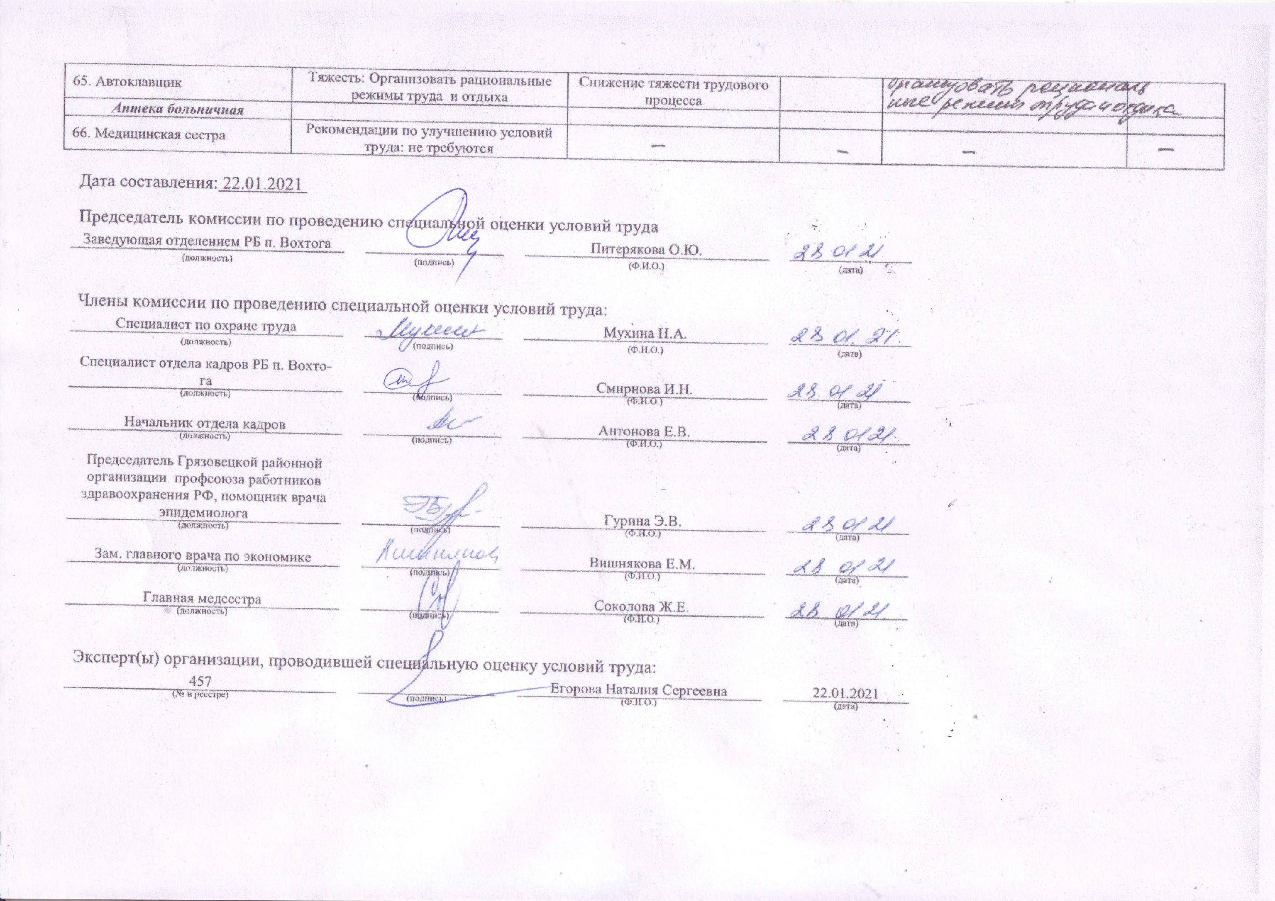66. Медицинская сестра | Рекомендации по улучшению условий труда: не требуются | - | - | -

